Correction CE2 - CM1
Programme de travail du mercredi 8 avril

Education Morale et Civique :
- De quel pays parle cette vidéo ?
Cette vidéo des Etats-Unis d’Amérique.
- Comment se procurer des armes dans ce pays ?
Pour se procurer des armes à feu, on peut les commander sur internet, les acheter dans des foires ou dans un magasin.
- Depuis quand le droit d’avoir une arme existe ?
Les américains ont le droit d’avoir une arme depuis 1791 et la guerre d’indépendance ?
- Selon les américains, une arme permet de défendre quoi ?
Selon les américains, une arme à feu permet de défendre sa liberté.
- Combien d’armes sont possédées par les citoyens aux Etats-Unis ?
Il y a 300 millions d’armes qui circulent dans le pays.
- Que disent les défenseurs des armes à feu ?
Pour les défenseurs des armes à feu, cela permet de se défendre contre les bandits et les cambrioleurs.
- Que disent ceux qui sont contre les armes à feu ?
Ceux qui sont contre les armes à feu parlent des 30 000 morts par an causés par l’usage d’une arme à feu.

Littérature et énigmes :
- Gaspard se lève. Il déjeune. Il se lave les dents. Il s’habille. Il prend son cartable et son sac de gymnastique. Il ouvre la porte et décide d'enfiler son anorak avec un capuchon.
  - Aujourd’hui, Gaspard fait du sport.
- Clémence a été injustement punie et elle n'a pas dénoncé Julien. Mélanie lui adresse un sourire, Frédéric lui donne une tape sur l'épaule et Sophie lui dit des mots gentils.
  - Julien a fait une bêtise.
- Dans la prairie de mon voisin, il y a Marguerite avec ses cornes pointues, Blanchette avec sa belle robe blanche et noire et Hortense avec les pis gonflés de lait. Elles étaient les seules à brouter l'herbe de l'hiver.
  - Il y a 3 vaches dans le pré.
- Francis a trouvé de grandes chaussures dans l'armoire : il ne lui manque que le nez rouge et la grande veste à carreaux.
  - Francis s'est déguisé en clown.
- Mon frère n'aime pas lire sauf quand il y a des dessins et des bulles.
  - Mon frère aime les bandes dessinées.
- Pas de connexion ! Paul est contrarié car il devait télécharger des images pour son exposé.
  - Paul n'a plus d'accès à Internet.

Logique et énigmes :
A –
 | Henri | Vincent | Didier
Cuisinier | Oui | X | X
Serveur | X | X | Oui
Patron | X | Oui | X

Lorsque je trouve le métier d’une personne, je peux exclure ce métier pour tous les autres personnages et procéder par élimination.

B-

Il y a quatre enfants dans cette famille, deux garçons et deux filles. Cela permet à Xavier d’avoir deux sœurs et un frère (deux fois le nombre de frère, 1, vaut 2, donc le nombre de sœurs). Cela permet à Gertrude d’avoir deux frères pour une sœur, donc également deux fois plus de frères que de sœur.
C-
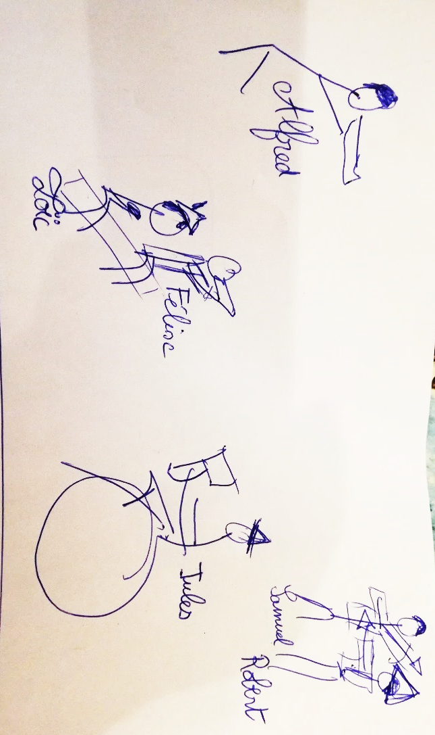
(Personne ne se moque de mes dessins, merci !)

D –
